

**Fiche de travail N :(3)**

Nom : _________________ Classe : 3 (A+B) Date : _______________

**Objectif Savoir les mots interrogative**

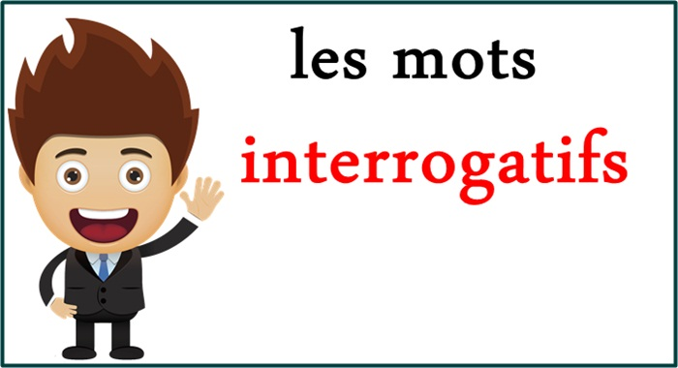

1. **Entoure les mots interrogatifs dans les phrases suivantes :**
2. **Comment tu t’appelles ?**
3. **Je suis Alice .**
4. **Quel age age as-tu ?**
5. **Tu as un crayon .**
6. **Comment ça va ?**
7. **Combien de stylo tu as ?**
8. **Papa est dans la cuisine**

**I - Qui est - ce ?**

**l- Ou est – tu ?**

**M- Quel age as-tu**

**2-Complete avec le mot interrogatif convenable**

**c-_________comment____ tu t’ appelles ?**

**d-_________combien_______ de gommes tu as**

**g-_________comment________ ça va ?**

**h-________combien__________ des livres tu as ?**

**l -_________quel__________age as – tu**

**n - ___________ou_____ habites – tu ?**

**o_____________qu’ est ce que c’est ____ c’est ?**

**p- ____________ qui est- ce ?**

1. **Complete la conversation suivante :**
2. **Alice : ____comment tu t’ appelles ________________________  ?**
3. **Sophie : je m’ appelle Alice .**
4. **Alice : ______comment ça va ________________________  ?**
5. **Sophie : ça va bien .**
6. **Alice : _____________quel age as tu _________________  ?**
7. **Sophie : j’ ai dix ans**
8. **Alice : _______________ou habites tu _______________  ?**
9. **Sophie : j’ habite à Amman .**
10. **Alice : ___________________combien de copines tu as ____________ ?**
11. **Sophie : j’ai trois**  **copines .**

**K- Alice : __________________Qui est-ce _____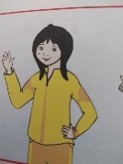?**

1. **Sophie : C’ est Stéphanie .**
2. **Alice : _________Qu’est ce aue c’est ___________ c’est 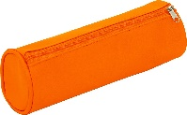 ?**
3. **Sophie __c’est une trousse ______________________**

**2- Ecris la question convenable pour chaque réponse**

|  |
| --- |
| **Où elle habite ? - Quel âge il a  ? – Combien de crayons tu as  ?**  **Comment ça va ?–comment tu t’appelles – Qui est –ce ? – Qu’est- ce que c’est ?** |

|  |  |  |
| --- | --- | --- |
| **__________________ Quel âge il a  ? ______** | **J’ ai quatre ans** | Gâteau d'anniversaire image clipart. Téléchargement gratuit. | Creazilla |
| **____________ Comment ça va ?–____________** | **Ça va bien merci .** | Comment ça va? Flashcards | Quizlet |
| **__________________ Combien de crayons tu as  ?_____** | **J’ ai cinq crayons.** | five little crayons | crayons song | original children songs by Kids tv -  YouTube |
| **___________ Où elle habite ? _____________** | **J’ habite dans une maison .** | Where Do You Live? - ELSiEiSY blog |
| **_______________________ comment tu t’appelles?** | **Je m’ appelle Sophie** | bonjour je m'appelle émilie toi comment tu t'appelles je m'appelle sidonie  toi comment tu t'appelles je m'appelle stéphane toi |
| **____________________ Qui est –ce ? ___** | **C’ est Bouli .** |  |
| **Qu’est- ce que c’est ?** | **C’ est une gomme.** | Vue De Près D'une Gomme (rendu 3d) Banque D'Images et Photos Libres De  Droits. Image 20006795 |

